Plămânii
(Pulmo)

Plămânii sunt organele principale ale respiraţiei. Sunt în număr de doi: unul drept, altul stâng. La nivelul plămânilor are loc schimbul alveolar de gaze.
Plămânii sunt conţinuţi în cele două seroase pleurale, complet separate între ele. Seroasele pleurale şi plămânii, separaţi prin mediastin, sunt situaţi la rândul lor, în cavitatea toracică.
Între plămâni, pleurele pulmonare şi pereţii cavităţii toracelui se stabilesc relaţii reciproce, prin care se asigură mecanica respiratorie.
Dimensiunile şi greutatea plămânilor variază cu vârsta, sexul, individul, în expiraţie sau în inspiraţie. La copil este mai dezvoltat lobul inferior, iar diametrul transversal este cel mai mare, spre deosebire de adult la care diametrul vertical este predominant.
La un adult normal, în starea intermediară dintre expiraţie şi inspiraţie, plămânii au în medie următoarele dimensiuni: diametrul vertical de 25 cm; diametrul sagital la nivelul bazei de 15 cm; diametrul transversal la nivelul, bazei de 10 cm.
Aceste dimensiuni depind nu atât de dimensiunile corpului, cât şi de forma şi dimensiunile toracelui.
Greutatea medie a plămânilor la copilul care nu a respirat este de 50 g şi de circa 90 g pentru copilul care a respirat. La adult cei doi plămâni cântăresc aproximativ 1200 g, cel drept fiind cu ceva mai greu decât cel stâng. De asemenea, la bărbat plămânii sunt cu ceva mai voluminoşi şi mai grei decât la femeie.

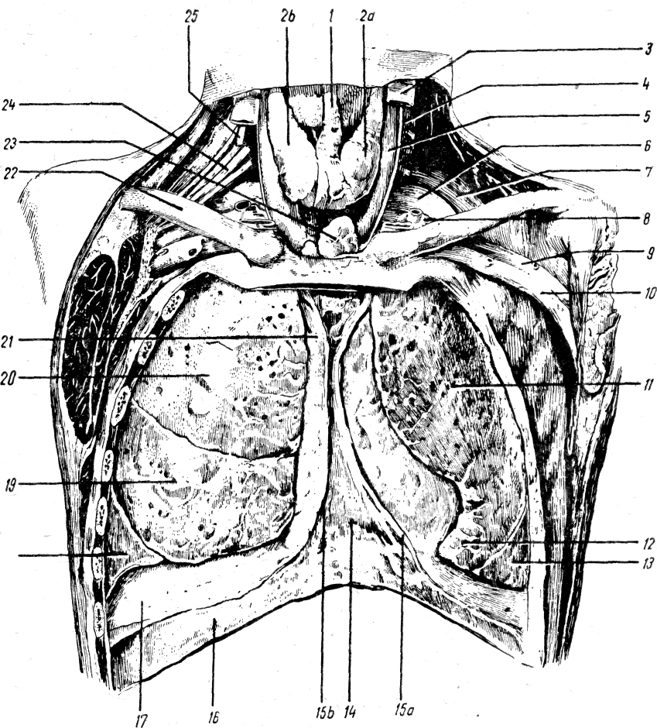
Fig. 1. Organele toracice ale unui copil de 12 ani văzute anterior. Sternul şi coastele au fost îndepărtate ; s-au preparat şi unele organe de la baza gâtului.
1.Lobul piramidal, 2a. lobul stâng şi 2b. lobul drept al glandei tiroide. — 3. V. jugulară internă stângă. — 4. N. vag stâng. — 5. A. carotidă comună stângă. — 6. Cupola pleurei. — 7. Coasta I. — 8. A. subclavie stângă. — 9. A. axilară. — 10. V. axilară. — 11. Lobul superior cu 12. Lingula plămânului stâng. — 13. Lobul inferior al plămânului stâng. — 14. Pericardul. — 15 a. şi 15 b. Linia de reflexie a pleurei mediastinale în pleura costală. — 16. Diafragma. — 17. Pleura diafragmatică. — 18. Lobul pulmonar inferior drept. — 19. Lobul pulmonar mijlociu. — 20. Lobul pulmonar superior drept. — 21. Pleura mediastiuală din dreapta. — 22. Clavicula. - 23. Timusul. - 24. Plexul brahial. - 25. N. frenic.

Capacitatea totală, adică cantitatea maximă de aer pe care o conţin cei doi plămâni este în medie de 4500 - 5000 cmc.
Capacitatea vitală - reprezintă volumele de aer care pot fi utilizate în procesul de ventilaţie pulmonară şi exprimă valoarea funcţiei respiratorii. Ea reprezintă, în condiţii obişnuite 3500 - 4000 ml.
Consistenţa şi culoarea. Consistenţa plămânilor este moale, spongioasă şi foarte elastică. La naştere plămânii au culoare roşie, iar după primele respiraţii roză. La nou-născutul care nu a respirat, plămânii sunt gri-albicioşi şi puşi într-un vas cu apă cad la fund, spre deosebire de plămânii care au respirat şi care plutesc la suprafaţa apei. Acest fapt are o deosebită valoare medico-legală, pentru a pune diagnosticul dacă copilul s-a născut mort, sau a murit după ce a respirat (docimazia hidrostatică).
La adulţi culoarea plămânilor devine cenuşie şi prezintă depozite negricioase, deoarece în mediile viciate cu particule de cărbune, siliciu, fier etc., ţesutul reticuloendotelial al plămânilor se încarcă cu aceste particule, dând în unele cazuri pneumoconioze: antracoza, silicoza, sideroza. Depozitul de particule de pulbere este variabil după diferitele porţiuni ale plămânilor: este mai abundent, la vârf şi în porţiunea vertebrală, acolo unde excursiunile respiratorii sunt mai reduse.

CONFORMAŢIE EXTERIOARĂ ŞI RAPORTURI
Cei doi plămâni, suspendaţi prin pediculii lor, pot fi comparaţi cu două jumătăţi ale unui con tăiat de la vârf spre bază. În acest mod, fiecare plămân prezintă o bază, un vârf, două feţe şi două margini. Aceste elemente realizează raporturi de vecinătate prin intermediul pleurelor.
Baza (Basis pulmonis). Repauzează pe diafragmă, motiv pentru care mai este numită şi f a ţ a d i a f r a g m a t i c ă (Facies diaphragmatica). Baza este puternic excavată (concavă), deoarece se mulează pe faţa superioară, boltită, a diafragmei. Concavitatea bazei este înclinată: priveşte nu numai în jos, dar în acelaşi timp anterior şi medial.
Diafragma este mai ridicată în dreapta din cauza ficatului. Ca urmare baza plămânului drept este situată pe un plan mai înalt decât baza plămânului stâng.
Prin intermediul diafragmei, baza plămânului stâng are raporturi cu splina, fundul stomacului şi parţial şi cu lobul stâng al ficatului. Baza plămânului drept răspunde, tot prin intermediul diafragmei, recesurilor subfrenice şi feţei diafragmatice a ficatului. Aşa se explică posibilitatea ca un abces subfrenic să perforeze diafragma şi să se evacueze într-o bronhie.
Vîrful (Apex pulmonis). Vîrful părăseşte cavitatea toracică, depăşind orificiul superior al acesteia cu 2—3 cm; răspunde fosei supraclaviculare mari de la baza gâtului.
Vârful este acoperit de cupola pleurală şi răspunde prin intermediul acesteia primei coaste, arterei subclavii, care lasă o impresiune la acest nivel, ganglionului stelat, nervului vag, plexului brahial şi muşchilor scaleni. Uneori se mai găseşte pe vârful plămânului drept un şanţ determinat de vena cavă superioară.
Faţa costală (Facies costalis). Este convexă, rotunjită; priveşte înainte, lateral şi înapoi, urmărind curba descrisă de coaste. De altfel, coastele imprimă pe această faţă câteva şanţuri transversale.
Faţa medială (Facies medialis). Prezintă:
O zonă posterioară, rotunjită, numită porţiunea vertebrală (Pars vertebralis), care pătrunde în şanţul pulmonar al toracelui osos. Raporturile acestei porţiuni se realizează cu: feţele laterale ale corpurilor vertebrelor toracale, extremitatea posterioară a coastelor, spaţiile intercostale, ganglionii simpatici toracali, nervii intercostali şi vasele intercostale;
O zonă anterioară, mai largă şi uşor concavă, numită p o r ţ i u n e a m e d i a s t i n a l ă (Pars mediastinalis), datorită raporturilor pe care le are cu organele din mediastin. Pe porţiunea mediastinală este situat h i l u l p l ă m â n u l u i (Hilus pulmonis). Acesta reprezintă locul pe unde trec elementele pediculului pulmonar. Hilul este uşor excavat şi situat în treimea superioară a feţei mediale. La nivelul hilului pulmonar formaţiunile pediculului realizează raporturi complexe între ele. Astfel la nivelul hilului drept, bronhia este situată postero-superior, artera înaintea ei, iar venele pulmonare inferior faţă de arteră. La nivelul hilului stâng elementul superior este artera, sub ea fiind situată bronhia; dintre venele pulmonare, una este situată înaintea bronhiei iar cealaltă dedesubtul ei. Hilul împarte porţiunea mediastinală a feţei mediale într-o zonă prehilară, situată înaintea hilului şi alta retrohilară, situată înapoia lui.
Porţiunea mediastinală a plămânilor realizează — cum s-a mai afirmat — raporturi cu organele mediastinale. Unele din aceste organe imprimă forma lor pe plămâni. La plămânul drept se întîlnesc: impresiunea retrohilară a venei azigos; arcul acesteia este situat deasupra hilului; prehilar apare impresiunea venei cave superioare, situată în porţiunea superioară a feţei; dedesubt apare impresiunea, puţin accentuată, a inimii. La plămânul stâng se întîlnesc: impresiunea arcului aortic, situată deasupra şi impresiunea aortei descendente, situată înapoia hilului. Dedesubtul hilului faţa prezintă puternica impresiune cardiacă (Impressio cardiaca), determinată de inimă şi pericard.
Pe lângă formaţiunile menţionate, porţiunea mediastinală realizează (prin intermediul pleurei) raporturi cu: esofagul, traheea, nervii vagi, nervii frenici şi timusul (sau cu ţesutul timic).
Feţele plămânilor prezintă arii poligonale, delimitate de linii pigmentate. Aceste arii sunt mai evidente pe faţa costală. Ele reprezintă conturul lobulilor superficiali ai plămânilor.
Marginea anterioară (Margo anterior) separă faţa costală de cea medială. Ea este ascuţită; la dreapta este uşor convexă, în timp ce la stânga prezintă o scobitură situată sub nivelul coastei a patra, scobitura cardiacă (Incisura cardiaca pulmonis sinistri), determinată de prezenţa inimii şi a pericardului. Sub scobitura cardiacă, marginea anterioară trimite o prelungire medială, numită l i n g u l a (Lingula pulmonis sinistri).
Marginea anterioară răspunde înainte sternului şi înapoi pericardului, pe care repauzează.
Marginea inferioară (Margo inferior) circumscrie baza plămânului. Este subţire şi tăioasă. Separă baza de cele două feţe: costală şi medială. Baza plămânului fiind înclinată, marginea urmează acelaşi plan, fiind mai coborâtă în porţiunea ei posterioară.
Marginea inferioară pătrunde în recesul costodiafragmatic al pleurei parietale.
Pe feţele plămânilor se întâlnesc fisuri sau scizuri adinci, care divid organul în lobi.
La plămânul stâng se întâlneşte o scizură sau fisură oblică (Fissura obliqua). Ea porneşte de pe faţa medială a plămânului, imediat deasupra hilului; se îndreaptă în sus şi înapoi şi trece pe faţa costală, la circa 6 cm sub vârf; străbate faţa costală, mergând în jos şi înainte şi intersectează marginea inferioară şi baza plămânilor; ajunge din nou pe faţa medială, pe care urcă până atinge limita inferioară a hilului. Fisura oblică porneşte în consecinţă de la nivelul hilului şi se termină tot la nivelul acestuia.
Fisura oblică divide plămânul stâng în doi lobi: superior şi inferior (Lobus superior şi Lobus inferior). Lobul superior are formă conică. El cuprinde vârful, marginea anterioară, cea mai mare parte a feţei costale şi mediale şi puţin din baza plămânului. Lobul inferior este cubic şi formează cea mai mare parte a plămânului stâng.
La plămânul drept fisura oblică are un traiect asemănător cu fisura oblică a plămânului stâng. Aici apare însă şi fisura orizontală (Fissura horizontalis). Ea porneşte de pe faţa costală a plămânului drept, desprinzându-se din porţiunea mijlocie a scizurii oblice; se îndreaptă medial, străbate marginea anterioară a plămânului, ajunge pe faţa medială a acestuia şi se termină la nivelul hilului.
Fisurile plămânului drept separă trei lobi: superior, mijlociu şi inferior (Lobus superior, Lobus medius, Lobus inferior). Cei trei lobi ai plămânului drept sunt inegali. Cel mai voluminos este lobul inferior, iar cel mai mic lobul mijlociu. Lobul superior are formă conică, iar lobul inferior formă cubică, la fel cu lobii corespunzători de la plămânul stâng. Lobul mijlociu al plămânului drept are forma unei prisme cu baza orientată lateral.
Fisurile plămânilor sunt adânci şi ajung de la suprafaţa plămânilor până în vecinătatea hilului. La nivelul fisurilor, lobii pulmonari au şi câte o faţă interlobară (Facies interlobaris), acoperită de foiţa viscerală a pleurei, pătrunsă la acest nivel. Feţele interlobare nu sunt drepte şi nici nu sunt situate într-un singur plan: sunt feţe sinuoase cu ridicături şi depresiuni, iar planul lor se îndepărtează de cel orizontal. Din această cauză, la examenul radiologic planul feţelor interlobare (numit şi plan fisural) apare ca o intersecţie de linii opace şi ocupă o zonă cu o înălţime de câţiva centimetri, în cazul scizuritelor (procese inflamatorii care interesează pleurele feţelor interlobare), imaginea radiologică a planului fisural este bine evidenţiabilă.

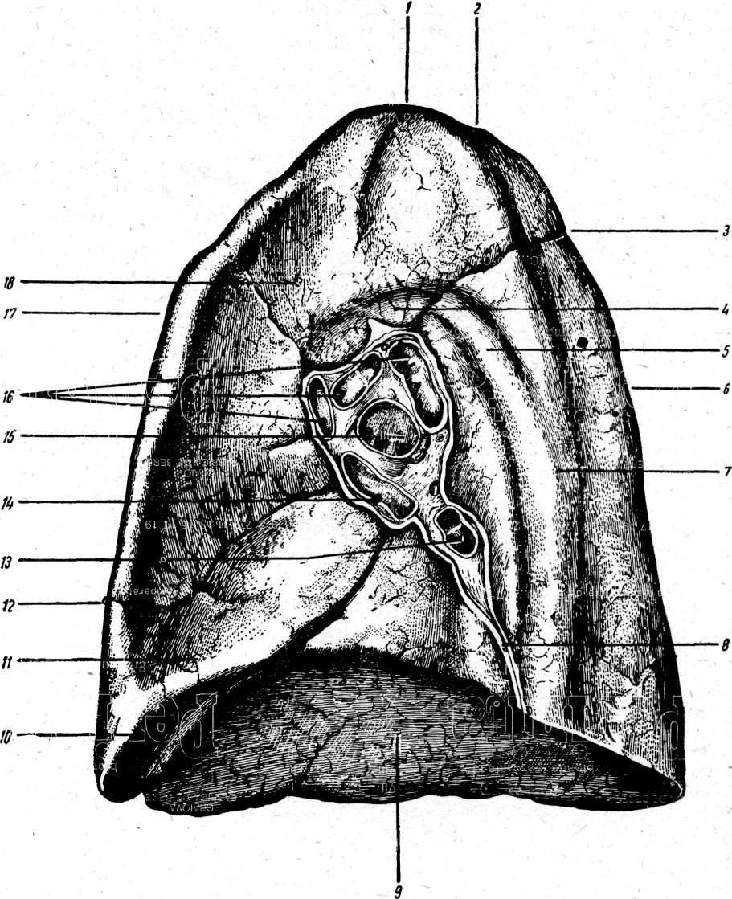
Fig. 2. Plămânul drept văzut medial.
1. Vârful plămânulul. — 2. Lobul superior. — 3. Fisura oblică — 4. Impresiunea arcului V. azigos. — 5. Impresiunea V. azigos. — 6. Porţiunea pulmonară a feţei mediale. — 7. Lobul inferior. —8. Linia de inserţie a ligamentului pulmonar. — 9. Baza plămânulul. — 10. Lobul mijlociu. —11. Impresiunea cardiacă. — 12. Fisura orizontală. — 13. V. pulmonară dreaptă inferioară. — 14. A. pulmonară dreaptă. — 15. V. pulmonară dreaptă superioară. — 16. Bronhia dreaptă. — 17. Marginea anterioară a plămânulul. — 18. Impresiunea V. Cave superioare.

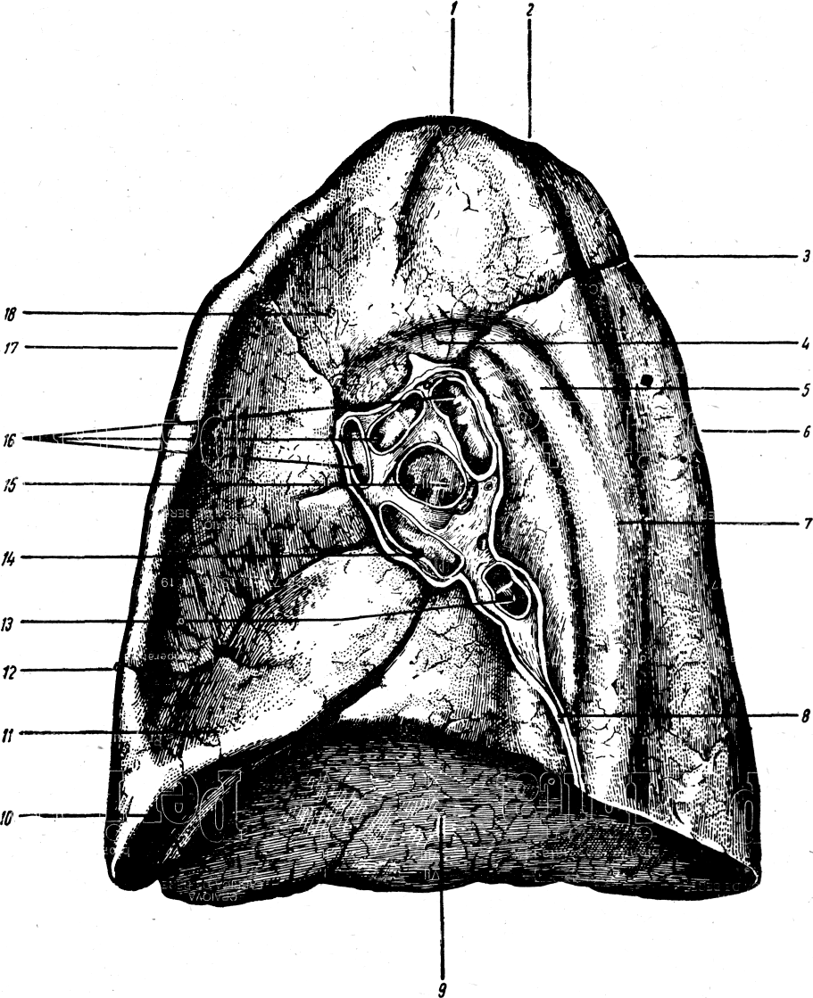
Fig. 3. Plămânul stâng văzut medial.
1. Vâful plămânului. — 2. Impresiunea A. subclavii stângi. — 3. Lobul superior. — 4. Marginea anterioară. — 5. Hilul pulmonar. — 6. Scobitura cardiacă. — 7. Fisura oblică. — 8. Lingula. — 9. Baza plămânului. — 10. Marginea inferioară. — 11. Impresiunea esofagiană. — 12. Ligamentul pulmonar secţionat. — 13. Impresiunea aortei descendente. — 14. Lobul inferior. — 15. V. pulmonară inferioară stângă. — 16. Bronhia stângă. — 17. V. pulmonară superioară stângă. — 18 A. pulmonară stângă. — 19. Noduri limfatice bronho-pulmonare. — 20. Porţiunea vertebrală a feţei mediale. — 21. Impresiunea arcului aortic.

STRUCTURA PLAMlNILOR
Plămânii sunt constituiţi în felul următor:
— Componenta bronhiolă, care se arborizează în ramificaţii din ce în ce mai mici şi are rol în conducerea aerului pînă la nivelul parenchimului pulmonar.
— Componenta parenchimatoasă, reprezentată de totalitatea acinilor, cu rol în realizarea schimburilor respiratorii pulmonare.
— Stroma, care delimitează şi uneşte celelalte componente ale plămânilor.
— Vasele şi nervii plămânilor.
Componenta bronhială formează ramificaţii intrapulmonare bogate, provenite din ramificarea bronhiilor principale. Bronhiile intrapulmonare grupează în jurul lor celelalte componente ale plămânilor: parenchimul, stroma, vasele şi nervii, realizînd împreuna cu acestea teritoriile bronhopulmonare.
Bronhiile intrapulmonare mai voluminoase au în jurul lor teritorii bronhopulmonare mari, dar pe măsură ce bronhiile se împart în ramuri din ce în ce mai mici, în jurul lor se organizează şi teritorii bronhopulmonare cu extindere mai redusă.
Urmărind ramificaţiile intrapulmonare ale bronhiilor, se observă că bronhia principală dreaptă dă trei bronhii lobare (Bronchus lobaris): superioră, mijlocie şi inferioară (Bronchus lobaris superior dexter, Bronchuslobaris medius dexter, Bronchus lobaris inferior dexter), în timp ce bronhia principală stângă dă două bronhii lobare: superioară şi inferioară (Bronchus lobaris superior sinister, Bronchus lobaris inferior sinister). Numărul bronhiilor lobare corespunde astfel numărului de lobi ai fiecărui plămân, bronhia lobară servind la aeraţia parenchimului lobar corespunzător.
Bronhiile lobare se divid în continuare în bronhii segmentare (Bronchus segmentalis). Bronhiile segmentare deservesc teritoriile bronhopulmonare numite segmente bronhopulmonare.
Segmentele bronhopulmonare (Segmenta bronchopulmonalia) se caracterizează prin: aeraţie proprie, dată de bronhia segmentară; pedicul arterial propriu; stroma intersegmentară care le delimitează de segmentele vecine; particularităţi radiologice şi clinice proprii.
Aceste caracteristici conferă fiecărui segment bronhopulmonar o individualitate (de ventilaţie, arterială, topografică, rădiologică şi clinică). În acest fel sunt posibile intervenţii chirurgicale conservatoare, limitate numai la porţiunile afectate ale plămânului. Cunoaşterea somatotopiei segmentelor bronhopulmonare are o deosebită valoare aplicativă medico-chirurgicală.
La nivelul plămânului drept se întîlnesc zece bronhii segmentare, care deservesc prin ramurile lor acelaşi număr de segmente bronhopulmonare:
Componenta parenchimatoasă. Ramurile bronhiilor segmentare continuă să se dividă în bronhiole lobulare sau terminale (Eronchioli). Bronhiolele lobulare deservesc teritorii care reprezintă unităţile morfologice ale plămânilor, adică lobulii pulmonari.
Bronhiolele lobulare se ramifică apoi în bronhiole respiratorii (Bronchioli respiratorii). Acestea continuă să se ramifice în duete alveolare (Ductuli alveolares), terminate prin dilataţii, numite săculeţi alveolari (Sacculi alveolares). Săculeţii se compartimentează în mai multe formaţiuni veziculare, numite alveole pulmonare (Alveoli pulmonis).
Bronhiola respiratorie şi ramificaţiile ei (duetele alveolare, săculeţii alveolari, alveolele pulmonare) formează acinii pulmonari. Totalitatea acinilor pulmonari alcătuiesc parenchimul pulmonar, la nivelul căruia au loc schimburi de gaze. Acinul reprezintă în consecinţă, unitatea morfo-funcfională a plămânului.
Bronhiile intrapulmonare şi alveolele pulmonare prezintă unele particularităţi:
Calibrul bronhiilor descreşte pe măsura ramificării lor. Astfel bronhiola lobulară are numai l—0,4 mm, iar ramificaţiile ei intralobulare sunt şi mai subţiri.
Structura bronhiilor se modifică de asemenea. Bronhiile lobare mai au, ca şi bronhiile principale, arcuri cartilaginoase, dar pe măsura ramificării şi descreşterii calibrului bronhiilor, cartilajele se fragmentează şi se răresc; la nivelul bronhiolelor lobulare, care au de acum diametrul sub l mm, nu se mai întâlnesc structuri cartilaginoase. Putem constata că bronhiile (Lobare şi segmentare) au încă pereţi cartilaginoşi, în schimb bronhiolele (lobulare şi respiratorii), precum şi duetele alveolare, formaţiuni cu calibru mai mic de l mm, nu mai au cartilaje în pereţii lor.
Pe măsura ce structurile cartilaginoase se răresc dispar treptat şi glandele mucoase.
Bronhiolele lobulare şi respiratorii au pereţi fibroelastici, peste care se dispun celule musculare netede. Elementele musculare devin abundente, formând la nivelul bronhiolelor lobulare o tunică musculară continuă, dar care nu este compactă. Tunica musculară (Tunica muscularis), sau muşchiul sfincterian al lui Reisseisen, se prezintă ca o reţea cu ochiuri. Se pare că spasmul acestei musculaturi produce crizele astmatice. La nivelul bronhiolelor respiratorii elementele musculare încep să se rărească din nou, iar la nivelul duetelor alveolare dispar cu totul, în pereţii duetelor alveolare întâlnim numai membrana fibroelastică căptuşită cu epiteliu.
Alveolele pulmonare au pereţii alcătuiţi din epiteliul alveolar dispus pe o membrană bazală. Alveolele sunt incluse în substanţa fundamentală reticulo-elastică şi colagenă a plămânului, care formează septele interalveolare. În aceste septe este cuprinsă şi reţeaua de capilare perialveolare. Trebuie subliniat faptul că septele interalveolare — ca de altfel şi stroma plămânilor — conţin o mare abundenţă de fibre elastice care permit retractarea alveolelor pulmonare în timpul expiraţiei. Se remarcă de asemenea bogăţia fibrelor reticulinice, ele avînd rolul de a proteja alveolele împotriva supraextensiei inspiratorii.
Formaţiunile anatomice enumerate — pereţii alveolelor pulmonare, septele interalveolare, reţeaua de capilare — realizează un complex structural cu semnificaţia unei bariere hemato-aeriene, numită complexul alveolo-capilar. Grosimea lui nu depăşeşte l micron.
Dinspre cavitatea alveolei spre capilarul sanguin, acest complex este format din următoarele structuri: 1) epiteliul alveolar, 2) membrana bazală a epiteliului, 3) substanţa fundamentală dintre cele două membrane bazale, alveolară şi capilară, 4) membrana bazală a capilarului, 5) endoteliul capilarului perialveolar. Importanţa funcţională a acestui complex structural este ilustrată de unele cifre. La om există în jur de 75 milioane de alveole cu suprafaţa totală de 80—120 mp, iar reţeaua de capilare acoperă 73—90% din suprafaţa alveolară, aducând la acest nivel sângele venos din ventriculul drept al inimii.
Stroma plămânilor. Ţesutul conjunctivo-elastic al stromei formează la suprafaţa plămânilor o lamă continuă, membrana subpleurală, acoperită de pleura pulmonară. La nivelul hilului pulmonar acest ţesut conjunctivo-elastic stromal pătrunde în plămân împreună ou ţesutul conjunctiv mediastinal, însoţind arboriza-ţiile bronhice şi pe cele ale arterelor pulmonare. Ţesutul conjunctivo-elastic însoţeşte ramificaţiile bronhopulmonare în interiorul lobilor şi a segmentelor. El nu însoţeşte bronhiolele lobulare pătrunde totuşi în lobul pulmonar, însoţind ramura arterială pulmonară intralobulară. Prin faptul că se opreşte la nivelul bronhiilor segmentare, ţesutul conjunctivo-elastic nu realizează legături cu septele interalveolare. După ce a pătruns prin hilul pulmonar, cea mai mare parte a ţesutului conjunctivo-elastic nu urmează traiectul întraseg-mentar al bronhiilor şi arterelor. El se organizează intersegmentar şi delimitează în acest fel segmentele pulmonare vecine. Stroma intersegmentară se continuă cu stroma perilobulară, slab reprezentată.
Din cele expuse rezultă următoarele: 1. legătura strânsă dintre ţesutul conjunctiv extrapulmonar (membrana subpleurală şi ţesutul conjunctiv mediastinal) şi stroma intrapulmonară, legătură ce se realizează prin continuitatea acestor structuri la nivelul hilului pulmonar; 2. gruparea stromei intrapulmonare într-o componentă intersegmentară şi perilobulară şi o altă componentă, mai puţin dezvoltată, intrasegmentară şi intralobulară.
VASELE ŞI NERVII PLAMÂNILOR
Vascularizaţia plămânilor este dublă: funcţională şi nutritivă.
Vascularizaţia funcţională este asigurată de trunchiul pulmonar cu cele două ramuri ale lui: artera pulmonară dreaptă şi artera pulmonară stângă şi de cele patru vene pulmonare: două drepte şi două stângi.
Trunchiul pulmonar porneşte din ventriculul drept al inimii şi duce la plămâni sânge sărac în oxigen, iar venele pulmonare aduc sângele bogat în oxigen de la plămâni la atriul stâng al inimii. Trunchiul pulmonar şi venele pulmonare alcătuiesc vasele circulaţiei mici, prin care se asigură schimbul permanent de gaze: cedarea bioxidului de carbon din sânge în aerul alveolar şi trecerea oxigenului din aerul alveolar în sângele capilarelor perialveolare.
Artera pulmonară dreaptă situată înaintea, apoi dedesubtul şi în cele din urmă postero-lateral faţă de bronhia principală, se divide chiar înainte de pătrunderea ei în hil, în patru ramuri:
Ramura superioară (a lobului superior) dă cinci diviziuni segmentare: apicală, pentru segmentul apical; anterioară ascendentă şi anterioară descendentă, pentru segmentul anterior; posterioară ascendentă şi posterioară descendentă, pentru segmentul posterior.
Ramura mijlocie (destinată lobului mijlociu) dă două diviziuni segmentare: laterală şi medială pentru segmentul lateral, respectiv medial.
Lobul inferior primeşte două ramuri:
Ramura superioară, independentă, destinată segmentului apical.
Ramura inferioară, puternică, numită Pars basalis, care se distribuie celorlalte segmente ale lobului inferior, dând următoarele ramificaţii: bazală medială, bazală anterioară, bazală laterală, bazală posterioară.
Artera pulmonară stângă este situată anterior, deasupra, apoi postero-lateral faţă de bronhia principală, în hil se divide în trei ramuri pentru cei doi lobi ai plămânului stâng:
Ramura superioară (pentru lobul superior) cu cinci diviziuni segmentare: apicală şi posterioară, pentru segmentul apico-posterior; anterioară ascendentă şi anterioară descendentă, pentru segmentul anterior; lingulară, pentru cele două segmente lingulare: superior şi inferior.
Lobul inferior are o dispoziţie arterială identică cu cea din dreapta.
Ramura superioară, independentă, pentru segmentul superior.
Ramura inferioară, puternică, numită ca şi la plămânul drept, Pars basalis; este destinată celorlalte segmente ale lobului inferior: bazală anterioară, bazală laterală, bazală posterioară; mai este prezentă şi ramura bazală medială, chiar în lipsa segmentului bronhopulmonar corespunzător.
Ramurile arterelor segmentare însoţesc bronhiile şi străbat împreună segmentele bron-hopulmonare. Ramificaţiile lor ajung la lobulii pulmonari unde se dezvoltă în reţeaua de capilare perialveolare. O parte din aceste capilare stabilesc legături cu capilarele arterelor din jurul bronhiolelor respiratorii.
Venele pulmonare se formează din reţeaua de capilare, perialveolare, de unde transportă sângele bogat în oxigen. Aceste vene realizează legături cu reţeaua capilară bronhică apoi formează vene perilobulare, intrasegmentare şi intersegmentare (se remarcă calibrul mare al venelor intersegmentare care străbat ţesutul conjunctiv din jurul segmentelor).
Din unirea tuturor acestor afluenţi se formează câte două vene pulmonare la dreapta şi la stânga: una superioară şi alta inferioară, care fac parte din pediculii pulmonari.
Vena pulmonară dreaptă superioară primeşte sângele oxigenat din lobul superior şi mijlociu,
Vena pulmonară dreaptă inferioară primeşte sânge din lobul inferior;
Vena pulmonara stânga superioară primeşte sângele din lobul superior;
Vena pulmonară stânga inferioară primeşte sângele din lobul inferior.
Vascularizaţia nutritivă este asigurată de către arterele bronhice (din aorta toracică) şi artera toracică internă, respectiv de către venele bronhice (tributare venelor brahiocefalice la stânga şi venei azigos la dreapta).
Arterele bronhice însoţesc bronhiile şi se distribuie pereţilor acestora, pereţilor vaselor pulmonare şi stromei pulmonare. Arterele bronhice ajung numai pînă la nivelul bronhiolelor respiratorii; aici se termină în reţeaua capilară din care pornesc venele bronhice. Arterele bronhice nu asigură nutriţia parenchimului respirator, a acinilor pulmonari; nutriţia parenchimului este asigurată de către vasele circulaţiei funcţionale, adică de ramurile pulmonarei.
Prin vasele bronhice trece circa l% din cantitatea de sânge destinat plămânilor. În condiţii patologice însă (de ex.: insuficienţă cardiacă) aceste vase pot drena pînă la 80% din totalul sângelui pulmonar. Derivarea sângelui se datoreşte în aceste cazuri anastomozelor dintre reţelele de capilare ale vaselor bronhice şi ale vaselor pulmonare. Anastomozele sunt foarte numeroase la făt şi la nou-născut, dar ele se obliterează cu vârsta.
Venele bronhice se formează din reţeaua subpleurală, din stroma pulmonară şi din reţeaua capilară din jurul bronhiolelor intralobulare.
Limfaticele plămânilor. Se grupează subpleural şi intrapulmonar. Cele superficiale, subpleurale, merg în profunzime şi confluează cu limfaticele intrapulmonare, situate perilobular (în lobuli nu există vase limfatice), interseg-mentar si peribronhovascular.
Vasele limfatice trec prin nodurile limfatice pulmonare, bronhopulmonare, traheobronhice, mediastinale anterioare şi mediastinale posterioare. De aceea carcinomul pulmonar primar, metastazat dealungul acestor noduri, poate da paralizia nervului frenic.
Nervii plămânilor. Fibrele nervoase care deservesc plămânii formează la nivelul pediculului pulmonar un plex anterior şi altul posterior. Fibrele sunt parasimpatice (din nervul vag) şi simpatice (din ganglionii simpatici toracali doi si pînă la ganglionii simpatici toracali cinci). Ele însoţesc bronhiile intrapulmonare şi arterele.
Fibrele parasimpatice eferente (motoare) au pe traseul lor microganglioni intrapulmonari, la nivelul cărora se realizează numeroase sinapse. Ele sunt destinate: a) musculaturii bronhiale, dând bronhoconstricţia şi b) glandelor din mucoasa bronhică, determinînd secreţia acestora.
Fibrele simpatice sunt vasomotoare: reglează calibrul vaselor şi implicit, debitul sanguin pulmonar. Ele au în acelaşi timp acţiune relaxantă asupra musculaturii bronhice.
Există fibre aferente (viscerosenzitive) care conduc stimulii porniţi de la nivelul alveolelor pulmonare, de la mucoasa bronhiilor şi de la nivelul afluenţilor venoşi.
Din cele expuse rezultă că plămânii sunt formaţi dintr-o bogată arborizaţie bronhială şi bronhiolară, in jurul căreia se grupează elementele parenchimului, ale stromei, vasele şi nervii. Se formează în acest fel teritoriile bronhopulmonare relativ bine delimitate: lobulii pulmonari, segmentele bronhopulmonare şi lobii pulmonari.
Lobulii pulmonari. Reprezintă unităţile morfologice ale plămânilor. Lobulii de la suprafaţa plămânilor sunt mai evidenţi din cauza desenului poliedric puternic impregnat cu pulbere, din ţesutul perilobular. Lobulii situaţi în profunzime au forme variate, datorită compresiunii reciproce. Volumul lobulilor de la suprafaţă este în medie de l cmc; cei profunzi sunt mai mici. Lobulii sunt orientaţi în aşa fel ca „pediculii" lor să privească spre hilul plămânului.
Axul lobulului este străbătut de bronhiola lobulară, care se ramifică în 50—80 de bronhiole respiratorii, iar acestea se ramifică la rândul lor în câte 2—10 duete alveolare.
Duetele alveolare se termină prin săculeţii alveolari, în jurul cărora se grupează alveolele pulmonare. Totalitatea săculeţilor alveolari şi a alveolelor alcătuiesc parenchimul respirator, acinii pulmonari. Acinii reprezintă unitatea morfo-funcţională a plămânului, deoarece la acest nivel se grupează elementele morfologice care asigură schimburile de gaze de la nivelul plămânilor.
Bronhiola lobulară este însoţită de o ramură intralobulară a arterei pulmonare. Ea se ramifică împreună cu bronhiola şi se rezolvă prin reţeaua de capilare perialveolare, alcătuind împreună cu alveolele.
Segmentele bronhopulmonare sunt unităţi mai mari. Cum s-a mai menţionat, segmentele bronhopulmonare au ventilaţie proprie dată de bronhia segmentară, au pedicul arterial propriu şi pot prezenta particularităţi radiologice şi clinice individualizate.
Segmentele bronhopulmonare sunt delimitate şi despărţite de cele din vecinătate prin septe stromale intersegmentare. Aceste septe conţin venele pulmonare intersegmentare, câteva artere şi vene bronhice şi vase limfatice. În timp ce ramurile arterelor pulmonare pătrund în axul segmentelor bronhopulmonare, majoritatea afluenţilor venelor pulmonare se dispun intersegmentar, contribuind în acest fel, împreună cu stroma, la delimitarea segmentelor bronhopulmonare. Această distribuţie venoasă are o deosebită importanţă pentru delimitarea chirurgicală a segmentelor bronhopulmonare (în vederea segmentectomiilor).
Lobii pulmonari sunt cele mai mari unităţi morfologice ale plămânilor; sunt în număr de "trei la plămânul drept şi de doi la plămânul stâng. Lobii pulmonari reprezintă totalitatea parenchimului şi stromei care se organizează în jurul unei bronhii lobare şi a ramurilor ei. Un lob pulmonar este deservit de artere şi vene proprii numai lui.
Uneori (în 0,5—l% din cazuri), plămânul drept poate avea un lob accesor. Acesta apare datorită traiectului aberant al venei azigos, care pătrunde în lobul superior al plămânului drept, îl străbate şi apoi se varsă în vena cavă superioară. Vena azigos antrenează cu ea o porţiune din foiţa parietală a pleurei, care îi formează astfel un mezou. Vena azigos şi cu mezoul ei creează o fisură suplimentară şi delimitează cel de al patrulea lob al plămânului drept, lobul accesor sau lobul venei azigos.
Rezultă că plămânii sunt organizaţi sistematic: lobuli, segmente şi lobi pulmonari. Cu toate acestea, reprezentarea sistematică este numai parţial valabilă, deoarece formaţiunile constitutive nu sunt uniform repartizate în plămâni. În plămâni se întîlnesc două zone distincte:
1. La nivelul hilului se concentrează bronhiile lobare, marile vase pline cu sânge, numeroase noduri limfatice şi o stromă conjunctivo-elastică foarte abundentă. De aceea la acest nivel este zona hilară, unde parenchimul pulmonar este mai puţin dezvoltat.
2. În jurul hilului, bronhiile şi vasele se ramifică, se dispersează, în segmentele bronhopulmonare şi în lobulii pulmonari. Stromă se organizează intersegmentar şi perilobular. Este zona perihilară, în care structurile parenchimatoase sunt mai bine reprezentate.
Anatomie aplicată. Datorită, în primul rând, poluării mediului înconjurător, au crescut cazurile de carcinoame primare ale plămânilor, metastazele pulmonare, pneumoconiozele (silicoza, sideroza etc.) şi cazurile de abcese pulmonare. A crescut deasemenea frecvenţa leziunilor traumatice ale plămânilor, care pot fi uneori fatale.
Embolia pulmonară poate să determine moartea subită în cazul blocării mai multor ramuri ale arterelor pulmonare, sau să ducă la infarctul pulmonar în cazul blocării unui teritoriu arterial mai limitat.
Tuberculoza pulmonară poate îmbrăca diferite forme evolutive. Frecvenţa ei este în continuă scădere, iar tratamentul din ce în ce mai eficace.
Afecţiunile pulmonare menţionate pot fi tratate. Unele din ele: carcinomul primar, abcesul pulmonar, embolia pulmonară, tuberculoza cavitară, se pot bucura şi de tratament chirurgical (pneumonectomia, lobectomia, segmehtectomia, rezecţia subsegmentară).
Plămânii pot prezenta o serie de procese inflamatorii acute: pneumonie pneumococică, pneumonie virotică, bronhopneumonia, bronşiolita capilară. Unele afecţiuni pulmonare au evoluţie cronică: pneumocpnioza, tuberculoza, bronşiectazia (dilataţia arborelui bronhie), emfizemul pulmonar (dilataţia acinilor pulmonari), astmul bronhie (contracţia spastică a sfincterului Reisseisen).
În afecţiunile pulmonare, fie acute fie cronice, se întîlnesc o serie de simptome care atrag atenţia asupra suferinţei plămânilor: durerea, dispnea (respiraţie dificilă), tusea şi expectoraţia. În unele din aceste afecţiuni sunt interesate şi pleurele.
O serie de afecţiuni cronice (pneumoconioza, bronşiectazia, astmul bronhie) îngreunează circulaţia sanguină în trunchiul pulmonar şi în arterele pulmonare. Aceste afecţiuni produc în consecinţă dilatarea ventriculului şi apoi a atriului drept, cointeresând astfel şi inima. De pe altă parte, insuficienţa cardiacă are repercusiuni asupra funcţiei plămânilor.

